保威开发板应用说明

版本 V1.0



2025年11月

杭州保威智能科技有限公司

概述
本文档将重点阐述开发板的原理图注意事项和一些不足

开发板组成和原理图说明
①开发板组成：一块完整的开发板是由一块底板和一块底座组成
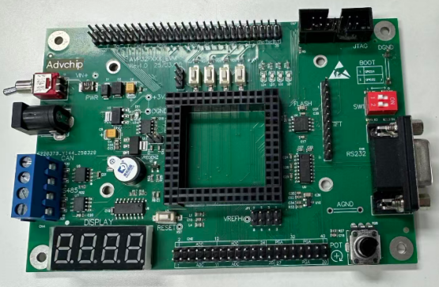＋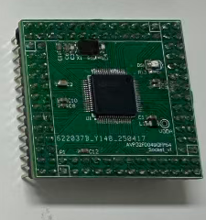＝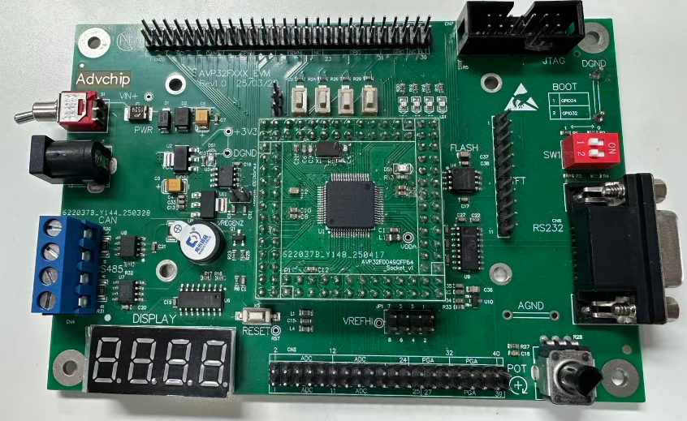

②开发板原理图：不管是0049（所有脚位）还是003X系列，开发板的底板都是统一的，所以底板原理图是一样的；主要差异在底座原理图（文档末尾附带开发板原理图）
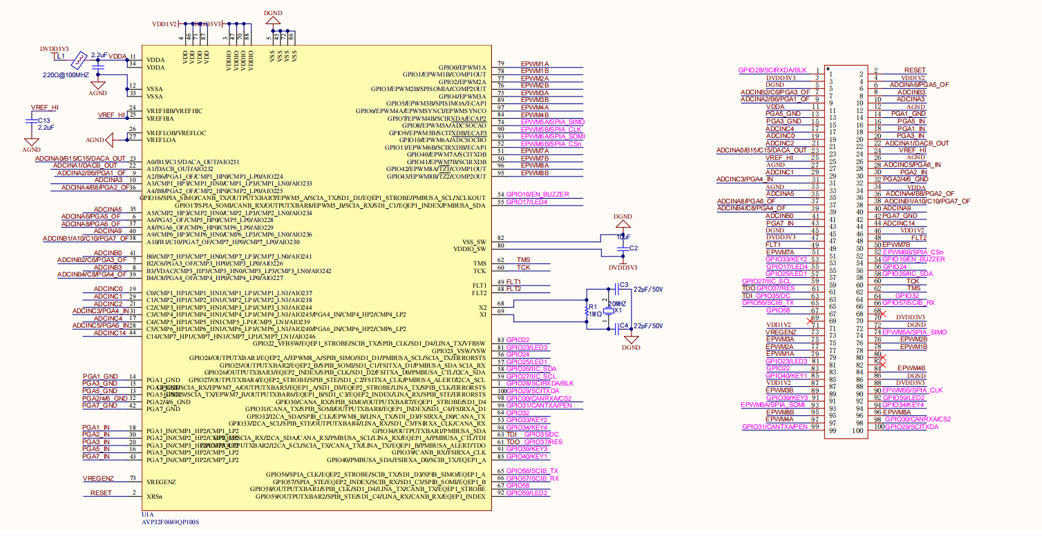
0049底座原理图
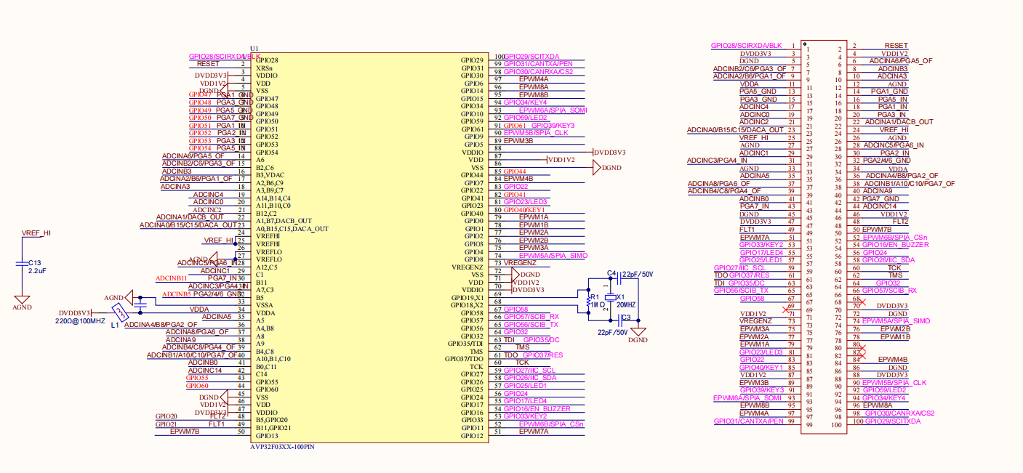
003X底座原理图

因为0049和003X有部分引脚定义不一样，所以需参考底座原理图，例如:0049的pin80/82和0039的pin80/82
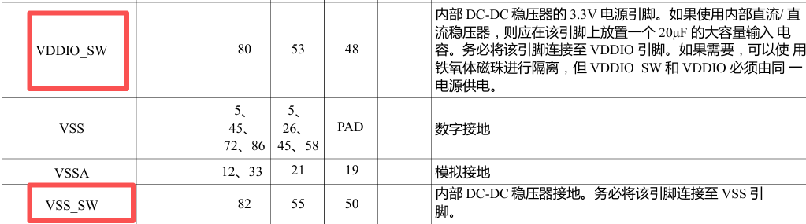

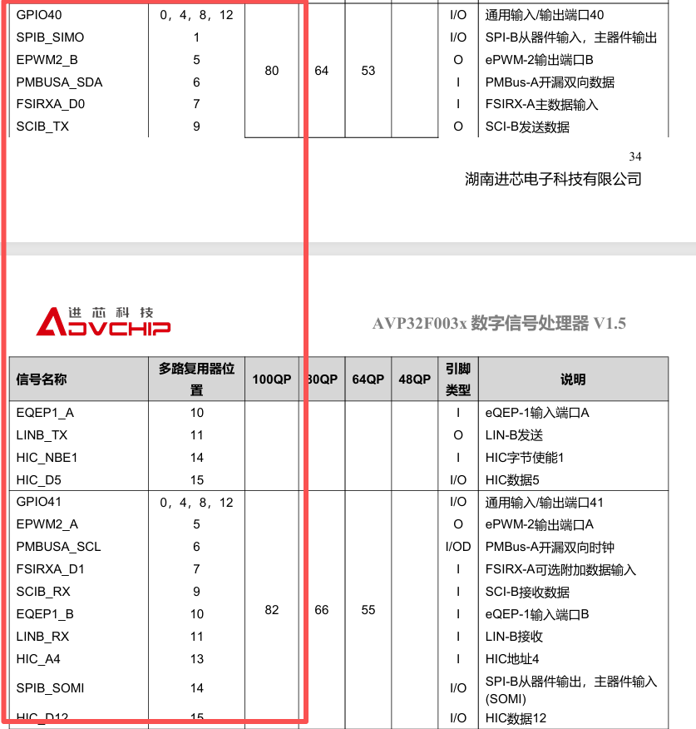

三、开发板内外部基准使用
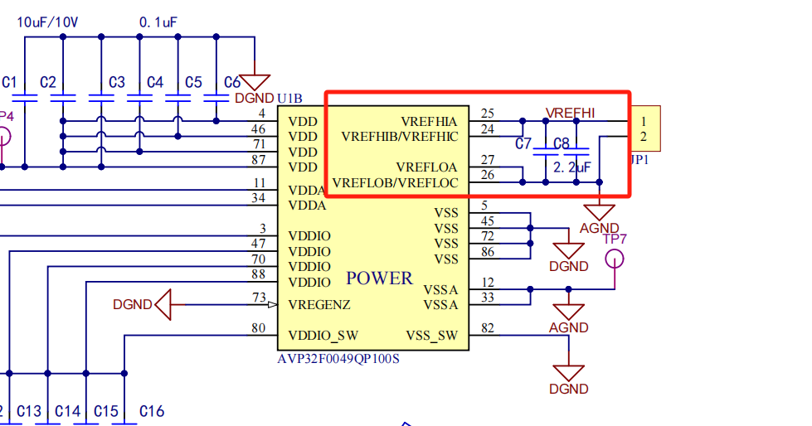

①0049开发板如果要使用内部基准，如上图所示需并两个2.2uF的电容（开发板目前是没有并电容的，无法使用内部基准）
②003X开发板如果要使用内部基准，如下图所示需要接2.2uF的电容（开发板目前是没有接电容的，无法使用内部基准）

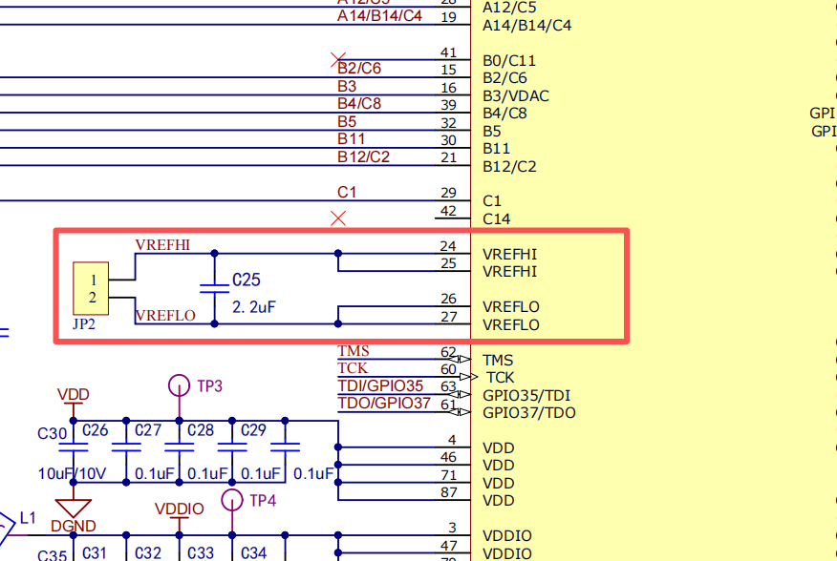

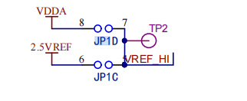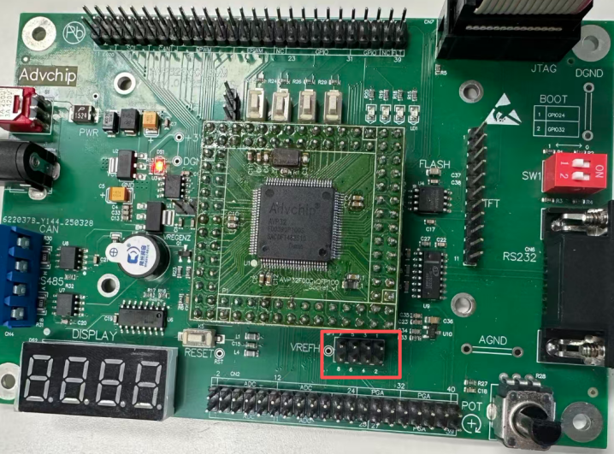
如果使用外部基准可在测试板上面短接对应的基准
四、开发板EEPROM芯片与DSP的IIC通信

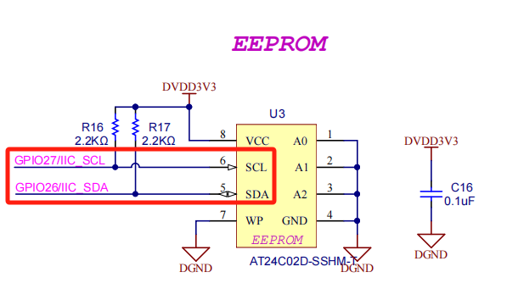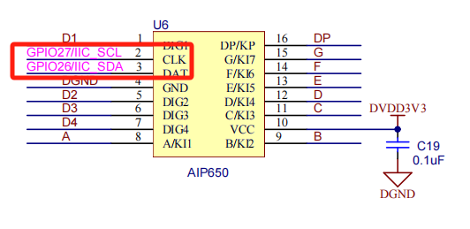
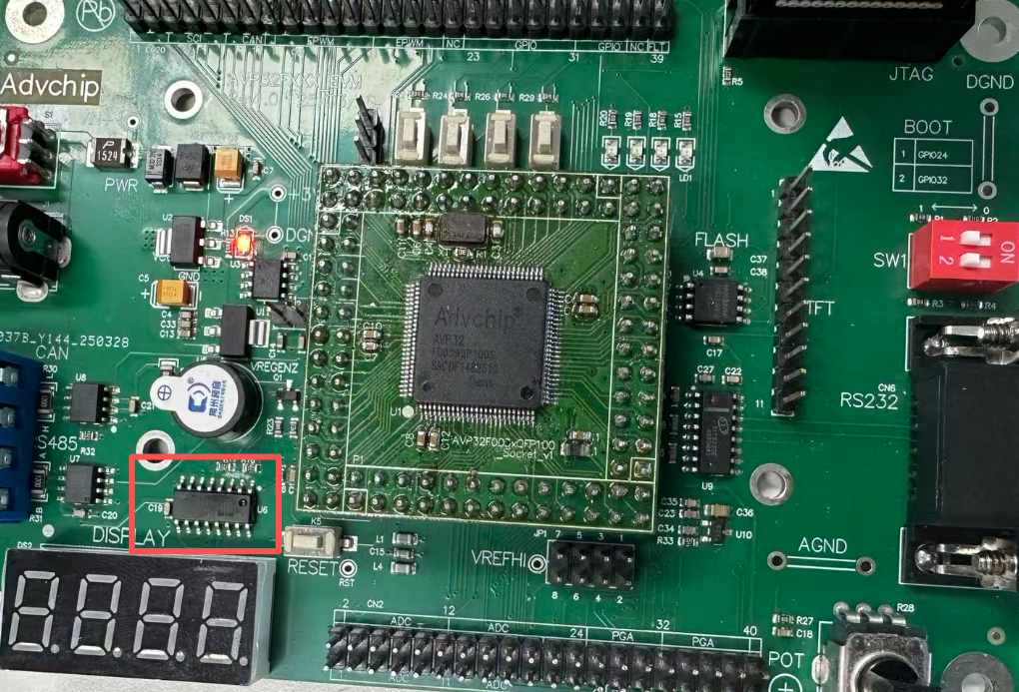
因为EEPROM芯片的IIC引脚和数码管驱动芯片的通信引脚是同一个，引脚被占用，如果要使用EEPROM芯片与DSP的IIC通信，需要将数码管驱动芯片的IIC引脚割线或者去掉数码管驱动芯片，但这样数码管将无法使用。

AVP32F0039_EVM_REV1.0(测试板).pdf

0049-100P.pdf

003x-100P.pdf

